**ESCUELA NORMAL DE EDUCACION PREESCOLAR**

Licenciatura en educación preescolar

Ciclo escolar 2020-2021

Cuarto semestre.

**Curso:** Atención a la diversidad

**Mtra.** Alejandra Isabel Cárdenas González

**Alumna:** Blanca Guadalupe Ramírez García

**N.º de lista:** 15

**Grupo:** 2

**Sección:** B

**Título del trabajo:** Propuestas que guíen ambientes inclusivos reales y significativos.

UNIDAD DE APRENDIZAJE II. DISCRIMINACIÓN Y BARRERAS PARA UNA ATENCIÓN EDUCATIVA INCLUYENTE.

**Competencias:**

* Integra recursos de la investigación educativa para enriquecer su práctica profesional, expresando su interés por el conocimiento, la ciencia y la mejora de la educación.
* Actúa de manera ética ante la diversidad de situaciones que se presentan en la práctica profesional.

Saltillo, Coahuila. 11 de mayo del 2021.

**El papel protagónico que tienes al hacer la diferencia en las condiciones de vida de niños o niñas que sufren algún tipo de discriminación dentro de las aulas de preescolar desde un sentido de justicia social, dignidad y desarrollo educativo en equidad.**

Mi papel es el de reflexionar primero sobre mis prácticas para ver cuáles son los elementos que puedan producir discriminación o limitar el aprendizaje y la participación para así poder transformar la practica educativa. Es importante asegurarse de que todos los alumnos estén en igualdad de condiciones para aprender y participar plenamente en la escuela.

Incluir la diversidad de los alumnos ya sea por su raza, religión, nivel socioeconómico, condición física, etc. Debo de generar en los alumnos motivación por el aprendizaje, educarlos y promover en ellos el valor de la igualdad, el respeto y la inclusión desde un inicio para evitar que se genere algún tipo de discriminación. Adentrarlos a una sociedad para que participen sin ninguna clase de complejo de inferioridad, estereotipos o prejuicios, inculcándoles que nadie está por encima de nadie ni nadie es mejor que nadie.

Hacerles entender que el color de nuestra piel no nos define. Las personas valen por lo que son, y no por su aspecto o por sus creencias. Transmitirles a los niños y niñas lo maravilloso que es conocer personas de diferentes culturas y lo mucho que nos enriquecen sus diferencias.

Si existe algún tipo de discriminación hacerle frente por medio de diferentes estrategias y ambientes de aprendizaje inclusivos y reales que ayuden a eliminar las desigualdades, siendo un proceso mas gradual en el que poco a poco se vayan cambiando esos pensamientos, generando una mejor visión y entendimiento sobre la diversidad.

Propuestas que guíen ambientes inclusivos reales y significativos en las aulas de preescolar.

* 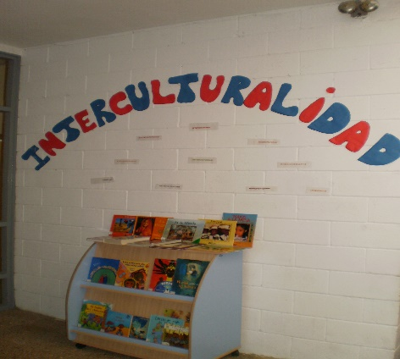**Rincón o una biblioteca intercultural:** Con obras de la historia, ciencias, literatura o biografías de personas que han hecho posible que en nuestro mundo sea un poco más justo, libros que reflejan que nuestra sociedad es diversa. Hacer un cartel semanal en el que recomendar un libro.

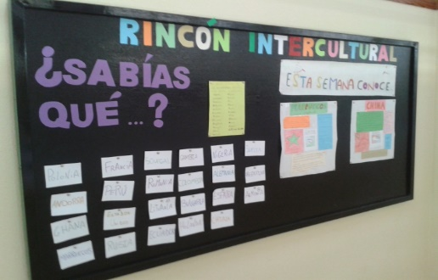

* **Talleres sobre interculturalidad:** Donde conversar sobre diversidad cultural, religiosa o por origen, que supone en nuestra realidad cotidiana.
* **Plan de convivencia:** Establecer medidas específicas para la promoción y reconocimiento de la diversidad, la prevención de la discriminación y el racismo, así como para potenciar el respeto entre los chicos y chicas.
* **Fomentar la participación en la escuela:** Analizar cuáles son las causas por las que la diversidad no está representada, y realizar acciones para lograr que la institución educativa sea un espacio de relación verdadera donde las personas se vean protagonistas y representadas en todos los ámbitos de modo que se posibilite un tiempo para su crecimiento intelectual, emocional y profesional.
* 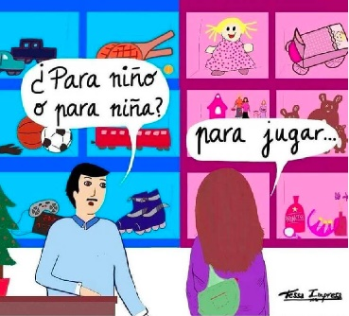**Cuestionar los estereotipos culturales:** Revisar los prejuicios y estereotipos existentes en los diferentes ámbitos educativos (contenidos, libros de texto, juegos, juguetes, cuentos) respecto a las diferentes culturas, religiones y etnias con el objetivo de ampliar la mirada y reconocer la oportunidad de la diversidad. Fomentar en el aula una actitud activa y crítica ante mensajes racistas, clasistas y sexistas para desmontar estas visiones a través del análisis de las causas y los impactos que generan estos discursos.
* **Habitar el espacio y el tiempo**: Trabajar en círculo, en mesas agrupadas o por rincones de forma que se establezcan relaciones horizontales en las que aprender a escuchar y expresarse. Decorar las paredes con los trabajos elaborados en clase. Acordar reglas de cuidado y responsabilidad.
* **Video fórum con una perspectiva intercultural:** En los que hablar de temas que puedan interesar a las niñas y niños como son el desarrollo de la identidad, el sentimiento de pertenencia, la expresión de las culturas, etc.
* **Semana de la diversidad cultural**: Cada año, todo el jardín de niños puede trabajar un tema: la diversidad cultural, la convivencia entre las diferentes culturas a lo largo de la historia, el desarrollo científico gracias al intercambio cultural.
* **El lenguaje**: El lenguaje refleja los valores de la sociedad que lo habla. Es capaz de condicionar, reforzar, ampliar o limitar la imaginación, el desarrollo sociocultural, la forma de pensar y de sentir.
* 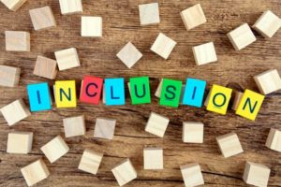**Rechazar la violencia:** Destacar la diferencia entre “conflicto” y “violencia” y rechazar cualquier manifestación violenta, ya sea física, verbal o psicológica, haciendo hincapié en que esas conductas nunca resuelven conflictos, sino que, al contrario, los agudiza.